**3 jonge Nederlandse ondernemers in lijst snelstgroeiende bedrijven van Europa**

**De jaarlijkse lijst met de 1000 snelst groeiende Europese bedrijven is op 2 maart bekend gemaakt door de Financial Times. Meerdere Nederlandse partijen wisten dit jaar een plekje op de prestigieuze lijst te bemachtigen zoals Swapfiets, Bunq en Vanmoof. Het Rotterdamse Woodwatch, bekend van de houten horloges, staat voor het eerst genoteerd in de lijst op de 535ste plek, met een groei van 299.3%**

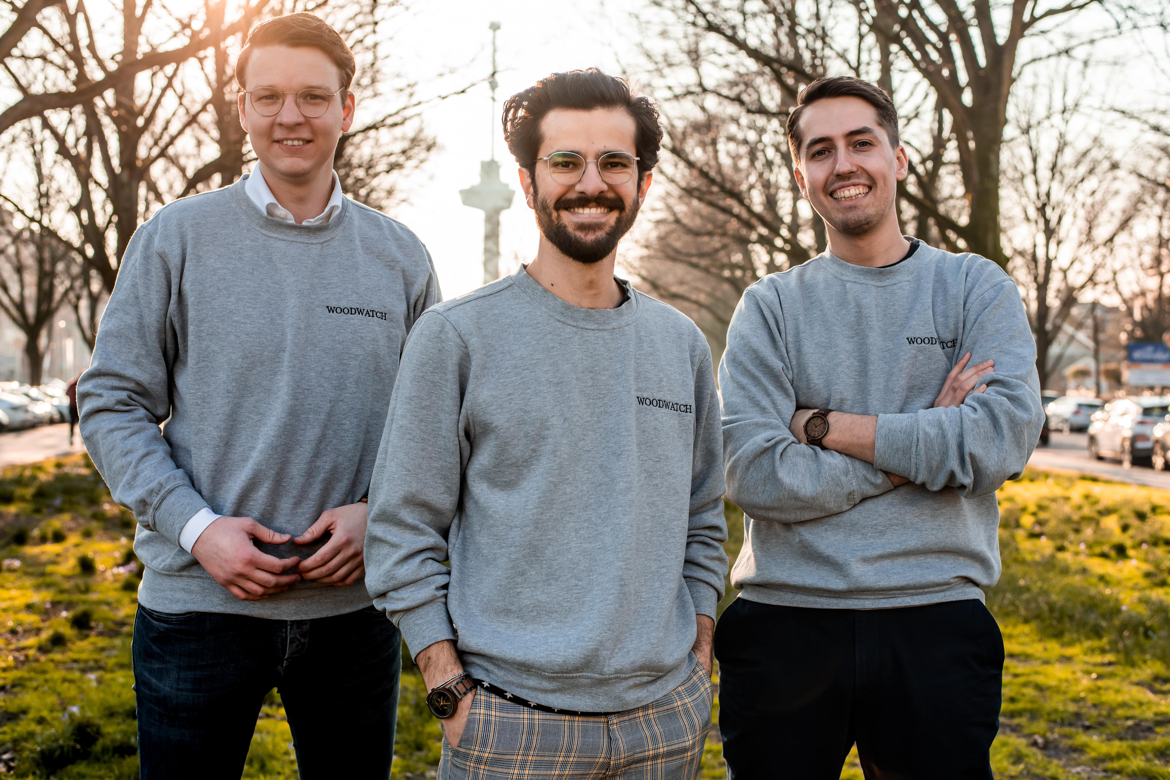

**Duurzaamheid**

“Een plek in deze prestigieuze lijst is een erkenning dat we als bedrijf goed op weg zijn, zowel in Nederland als internationaal.”, aldus Daniël Salimian, co-founder van WoodWatch. Vorig jaar bemachtigde WoodWatch voor het derde jaar een positie in de FD Gazellen lijst. “Het bevestigd dat consumenten waarde zien in bedrijven die bijdragen aan een betere planeet. Wij geloven dat horloges en andere producten gemaakt kunnen worden van unieke en duurzame materialen. We hopen met deze visie, die we al van dag één hebben, een inspiratie te zijn voor andere bedrijven.”

Deze uitspraak wordt versterkt door de missie van het bedrijf. WoodWatch heeft de ambitie om in 2025 1 miljoen bomen te hebben geplant met partners Trees for all en Trees for the Future. Voor elk verkocht product plant WoodWatch drie bomen. Inmiddels staat de teller op meer dan 200.000 bomen.

**Internationaal team: autonomie en verantwoordelijkheid**

De groei in omzet komt ook terug in de groei van het aantal team members. Kevin van der Veer, co-founder: “We hebben inmiddels meer dan 50 team members wereldwijd, die op wekelijkse basis actief zijn voor WoodWatch, in landen als Egypte, Spanje, Zuid-Afrika en Armenië. We geven onze medewerkers en freelancers de vrijheid om waar en wanneer dan ook te werken.”

**Uitgebreid aanbod**

Een andere driver voor de groei van WoodWatch van afgelopen jaren is de uitbreiding van het productaanbod op de website. We blijven veel investeren in nieuwe collecties, designs en producten”, aldus co-founder Jeroen Westerbeek. “Er is echt een WoodWatch voor iedereen.”

**Over FT1000**

Op 2 maart 2021 werd voor de vijde keer de FT1000 lijst gepresenteerd door de Financial Times, een van de meest toonaangevende groeilijsten voor Europese ondernemers. De lijst, samengesteld met Statista, een onderzoeksbedrijf, geeft een lijst van de Europese bedrijven die de hoogste samengestelde jaarlijkse omzetgroei behaalden tussen 2016 en 2019. De minimale jaarlijkse groei om de lijst te halen was 35,5 procent dit jaar, iets lager dan 38,4 procent vorig jaar.

**Over WoodWatch**

Sinds 2013 maakt WoodWatch unieke horloges en accessoires vanuit de overtuiging dat mooie producten gemaakt kunnen worden van hout - een duurzame grondstof met aanzienlijke voordelen ten opzichte van hedendaagse materialen. Hiermee laten we de wereld zien hoe eeuwenoud vakmanschap kan worden gebruikt voor het maken van moderne producten, zodat jij als bewust en stijlvol individu, de wereld opnieuw vorm kan geven. Voor elk verkocht product, plant WoodWatch 3 bomen met de Amerikaanse organisatie Trees for the Future. WoodWatch heeft zijn hoofdkantoor in Rotterdam en daarnaast een magazijn-kantoor in Groningen.

**Over de founders**

Daniël Salimian, Jeroen Westerbeek en Kevin van der Veer startte WoodWatch tijdens hun eerste jaar van de bachelor op de Rijksuniversiteit Groningen (2013). Inmiddels zijn ze alledrie 27 jaar, sinds 2017 wonend in Rotterdam en volledig gefocussed op WoodWatch en side projecten zoals

[House of Formulas](https://www.house-formulas.com/)

(Parfums) en

[Two Tall Men](https://www.twotallmen.com/)

(Jeans for lange mannen).

**Over: WoodWatch**

Sinds 2013 maakt WoodWatch unieke horloges en accessoires vanuit de overtuiging dat mooie producten gemaakt kunnen worden van hout - een duurzame grondstof met aanzienlijke voordelen ten opzichte van hedendaagse materialen. Hiermee laten we de wereld zien hoe eeuwenoud vakmanschap kan worden gebruikt voor het maken van moderne producten, zodat jij als bewust en stijlvol individu, de wereld opnieuw vorm kan geven. Voor elk verkocht product, plant WoodWatch 3 bomen met de Amerikaanse organisatie Trees for the Future. WoodWatch heeft zijn hoofdkantoor in Rotterdam en daarnaast een magazijn-kantoor in Groningen.

**Newsroom**

Bekijk het volledige persbericht inclusief meer foto's en video's in onze Newsroom.

[Bekijk het volledige persbericht](https://woodwatch.presscloud.ai/press/3-jonge-nederlandse-ondernemers-in-lijst-snelstgroeiende-bedrijven-van-europa)

[Bekijk alle voorgaande persberichten](https://woodwatch.presscloud.ai)

**Contact information**

Name: Kevin van der Veer

Email: kevin@woodwatch.com

Phone: 0655528351